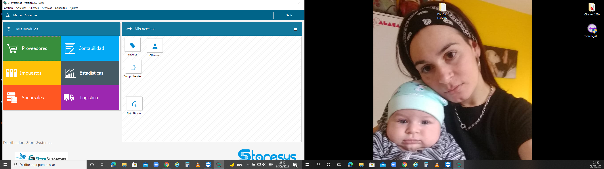

Menú Interactivo con selección de Accesos Directos configurables por usuario, Menú de Acceso frecuente y Menú Desplegable en barra de Títulos

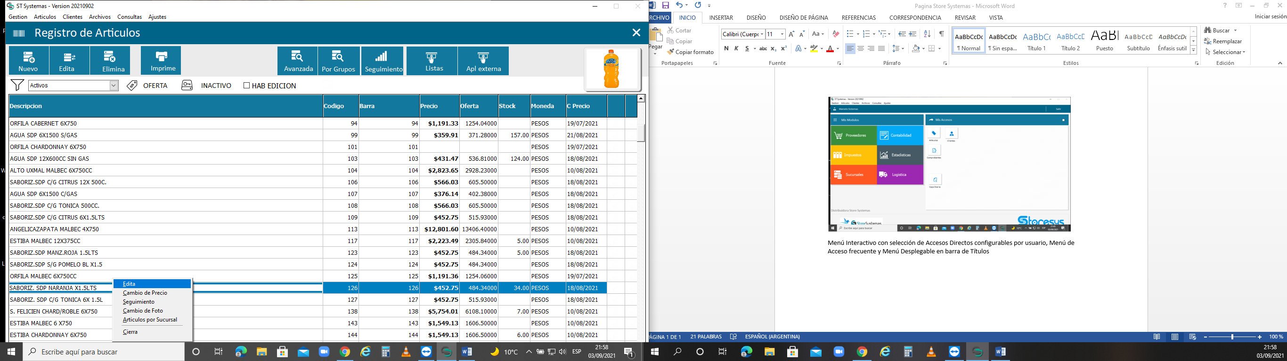

Registro de Artículos con Botones de Accesos rápidos a Altas, Bajas , Modificaciones de datos, Impresiones y exportaciones a Excel o Impresión, Búsquedas Avanzadas, Seguimiento de Articulo , Mov de Stock , Edición de Datos, Cambios de Precios, Selección de Imagen del Articulo Ordenamiento del Registro por todos los campos del listado, Conexión directa a Aplicaciones Externas de Colectoras de Datos , Axum Pic.

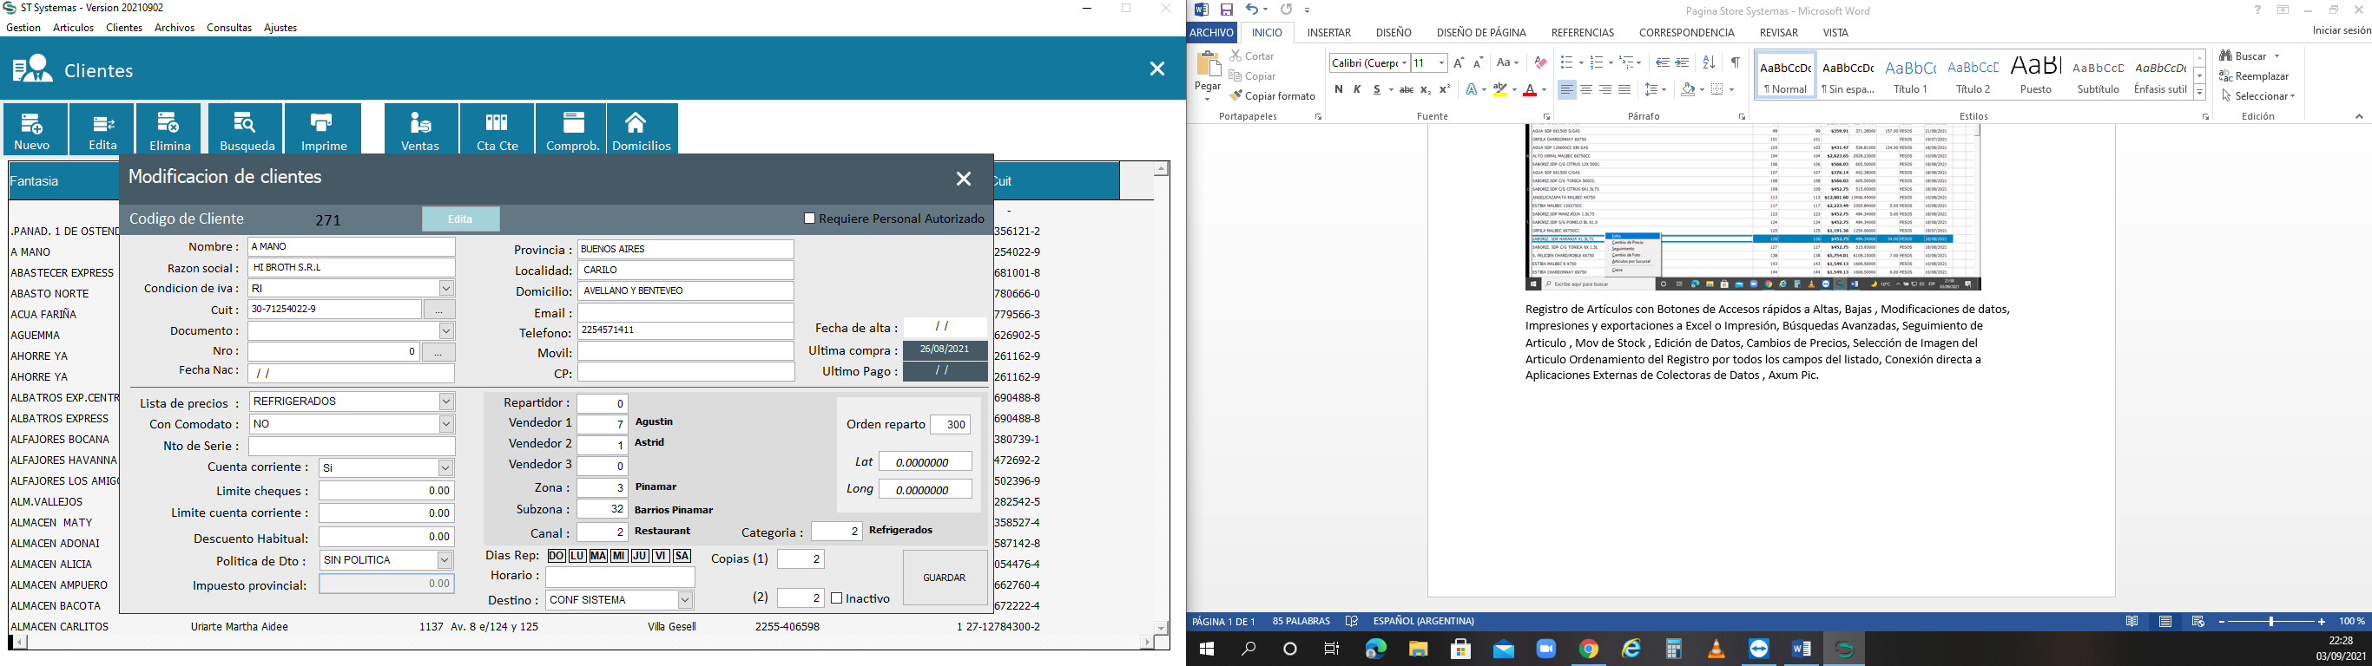

Registro de Clientes con Datos Fiscales, Datos de Reparto, Multivendedor, Lista de Precios por Cliente, descuentos y Políticas de Venta, Zonas, Canal de Ventas, Categorización, Orden del Cliente en el reparto, Posicionamiento Satelital, Exportación de Datos a Reportes o Excel, Ventas por Cliente y Periodo, Cuentas Corrientes, Recibos , Impuestos por Padrón.

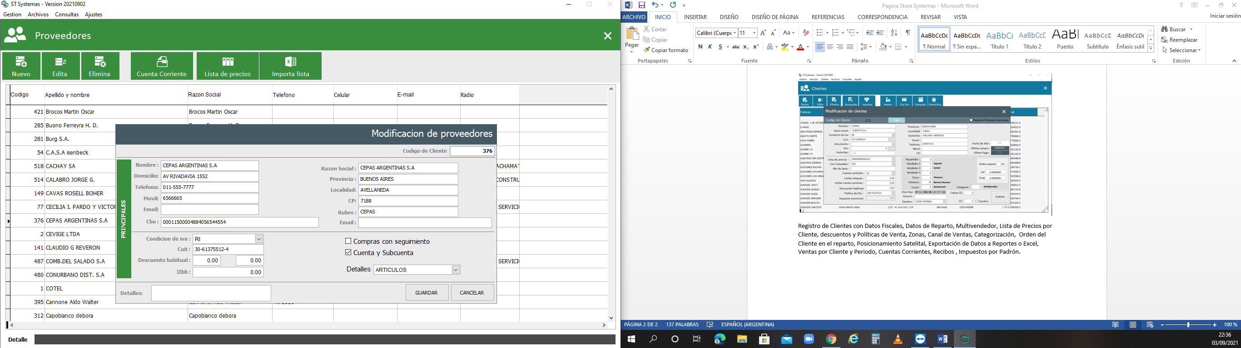

Registro de Proveedores con Datos Fiscales, Cuentas Corrientes, Carga de Compras , Aplicación de Facturas a Plan de Cuentas y Subcuentas Configurable , Ordenes de Pago con Selección de Formas de Pago, Listas de Precios , Retenciones y Formulario de Retención de Impuestos por alícuota en Pagos.

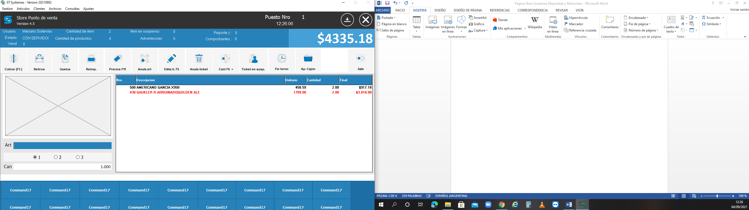

Venta en Linea de Caja, Scanner de Codigo de Barra, Scaneo de Etiquetas de Balanzas, Tique en Suspenso, Apertura de Cajon, Cambio de Lista de Precio, Consulta de Precios sin cerrar tique

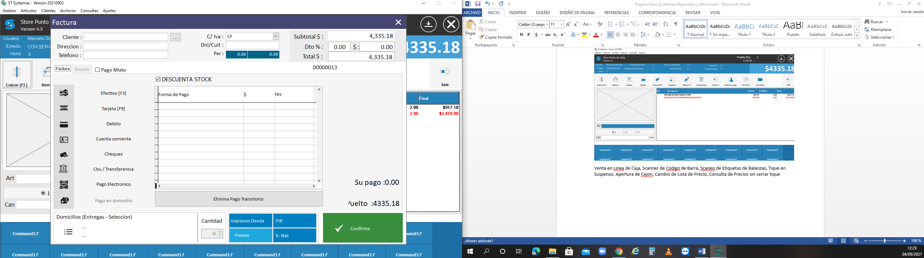

Cierre con Todas las formas de Pago, Pago Mixto, Descuentos, Impresión Directa, Preview, PDF o Envío por Correo electrónico , Carga de Cliente para Tique A o B con Dni.

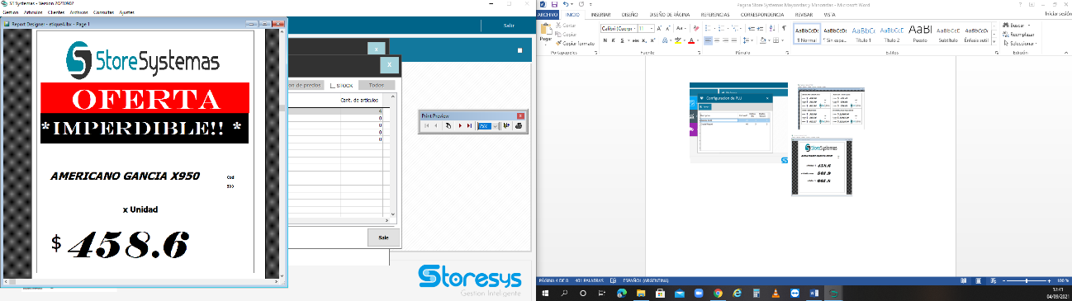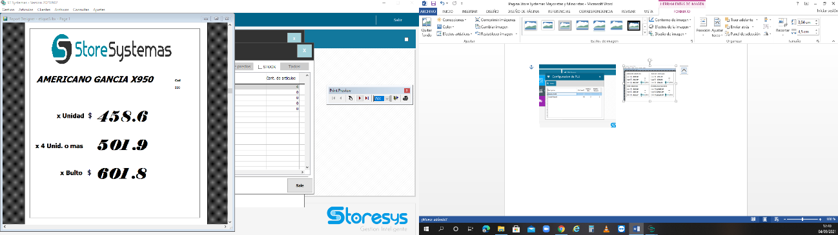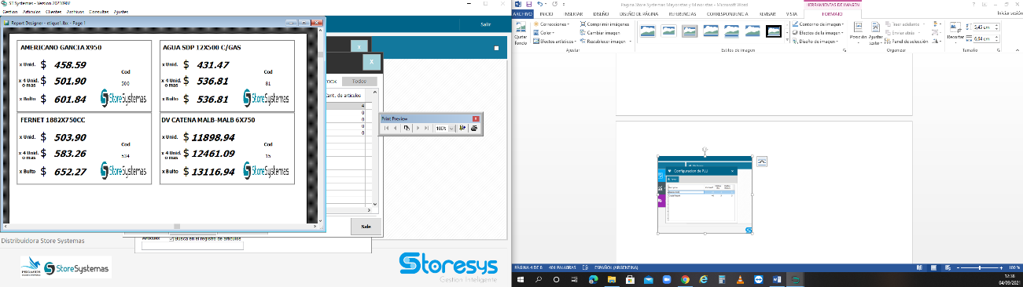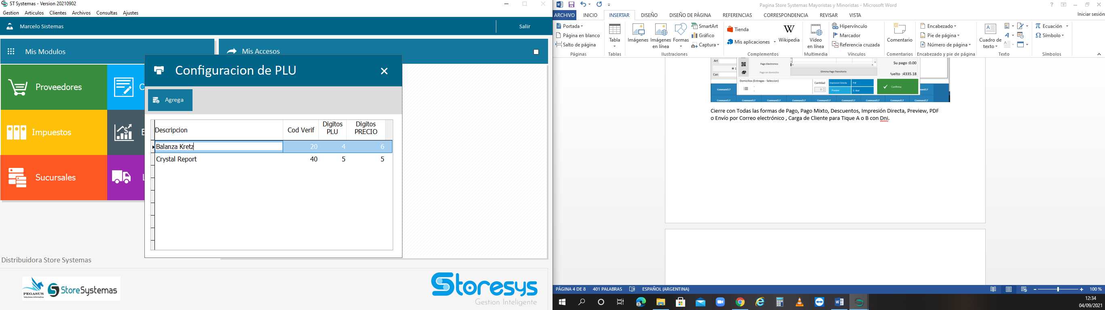

Configuración de Etiquetas para Góndolas, y Carteles de Oferta y precios con selección de productos manuales, por cambio de precios, por Scanner, o Selección Manual de artículos.

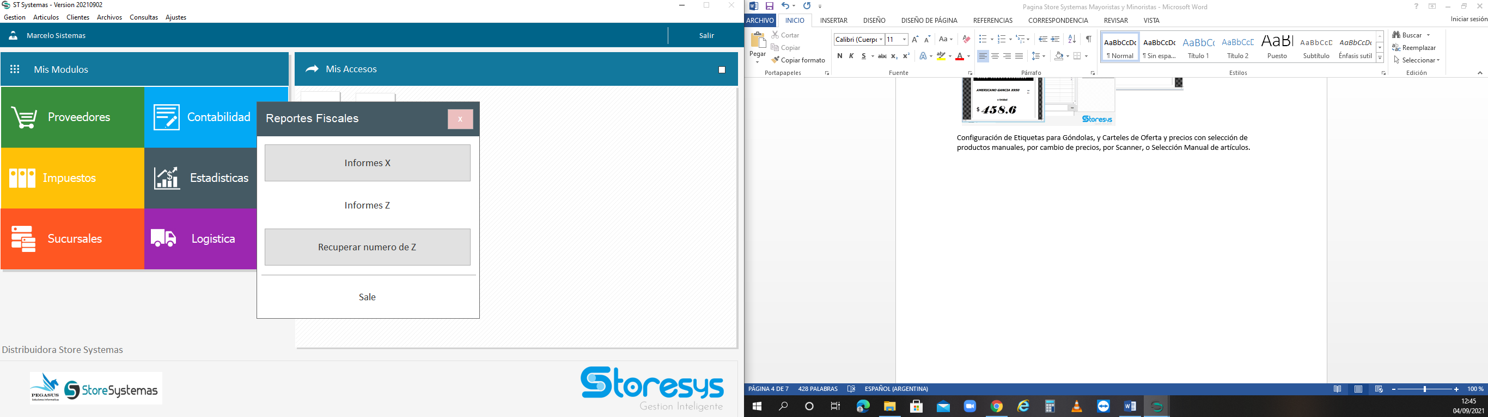

Conexión a Impresoras Fiscales de 2da Generación, Comanderas, Etiquetadoras puerto Lan, Serie, USB o Paralelo.

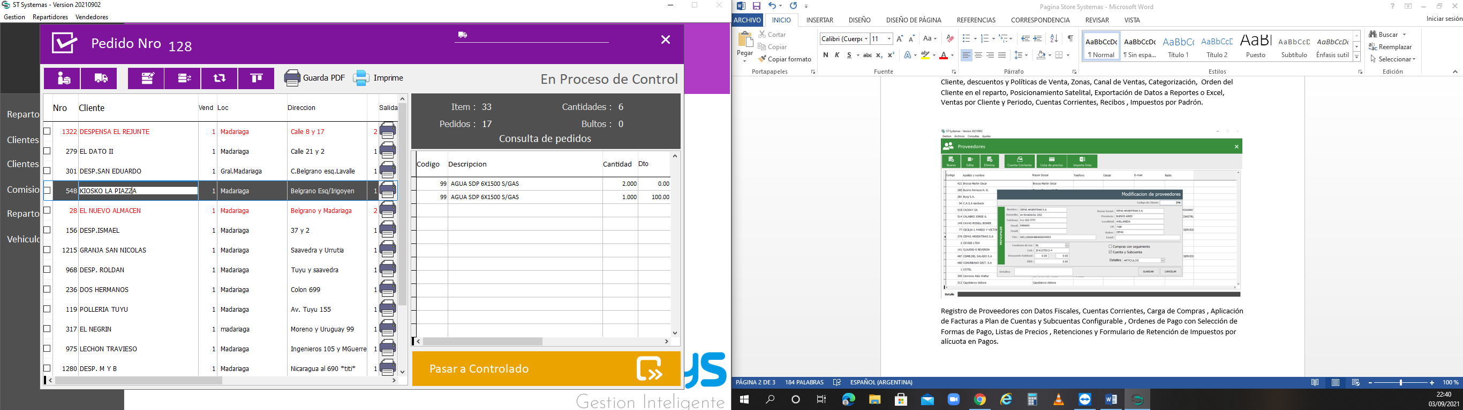

Carga de Pedidos Automáticos de Axum Pic, Pedidos Manuales, Consolidado por Cliente, Por Articulo , Bulto y Unidades, Edición de Pedidos, Cambio de Reparto, Cambio de Cuenta, Advertencia de Stock al “Bajar” pedidos, Posibilidad de Facturar sin Stock o Negativo, Cambios y Devoluciones.

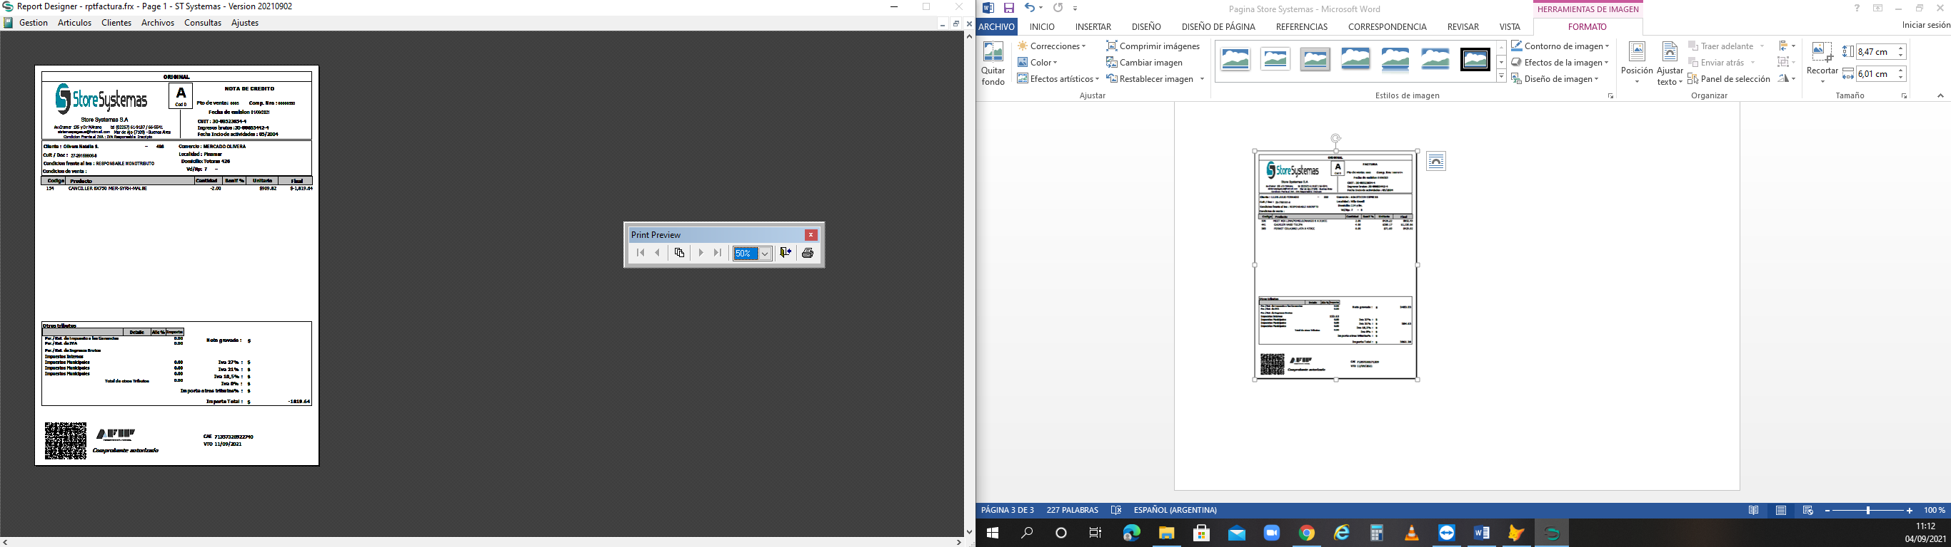

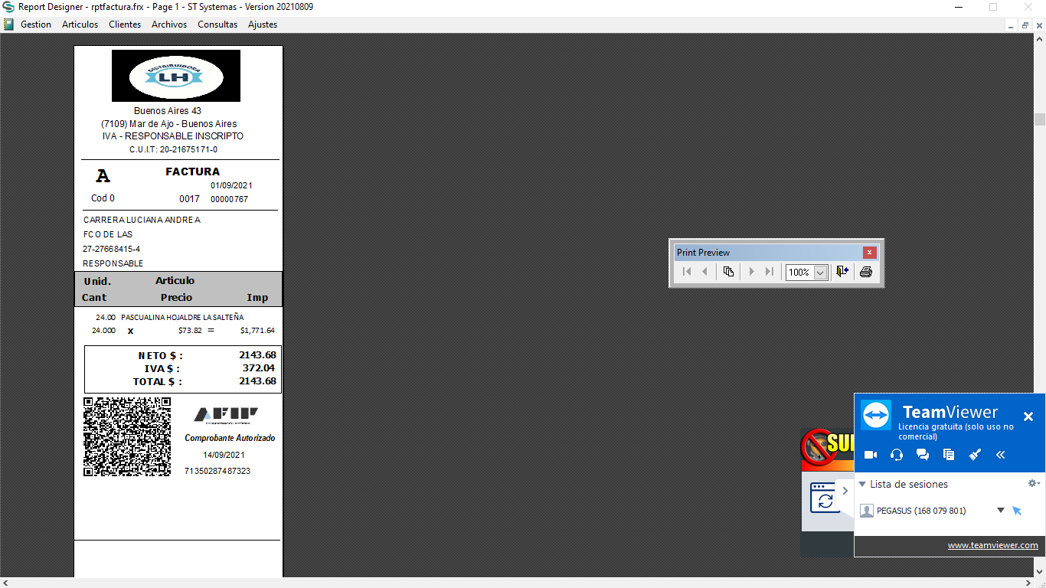

Comprobantes Fiscales Electrónicos con Código QR, Tique o Factura Electronica por punto de Venta, discriminación de Impuestos, Configurables conectados a AFIP. Libro de IVA Ventas, Citi Ventas, Conexión SIAP.

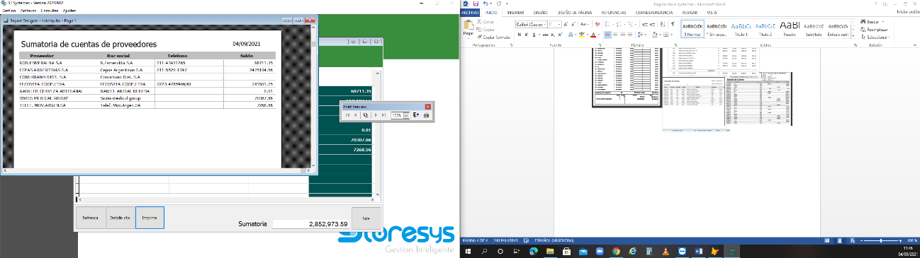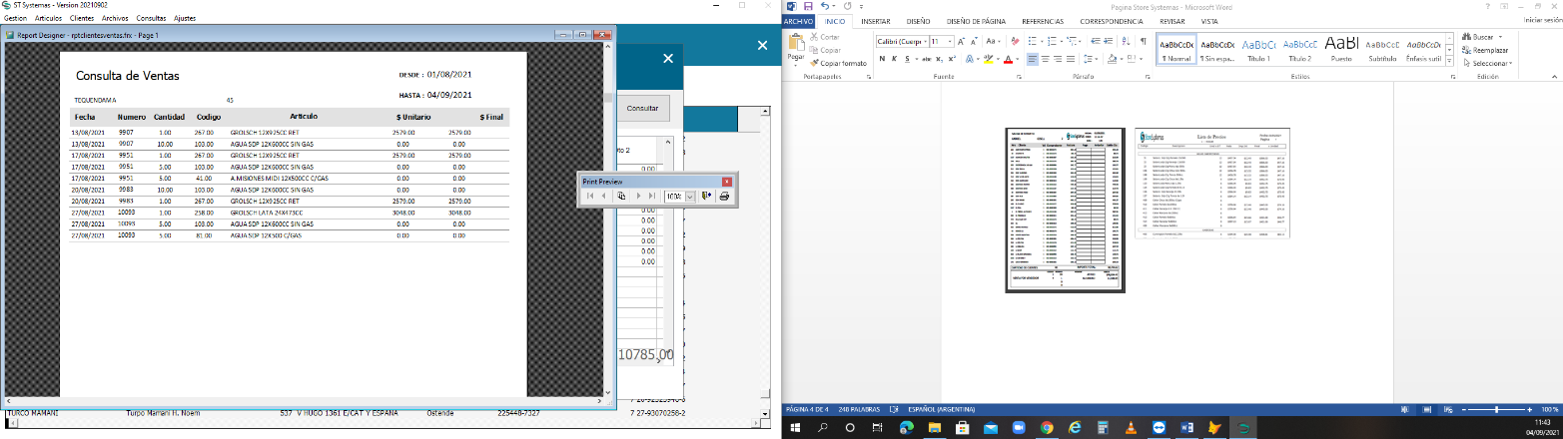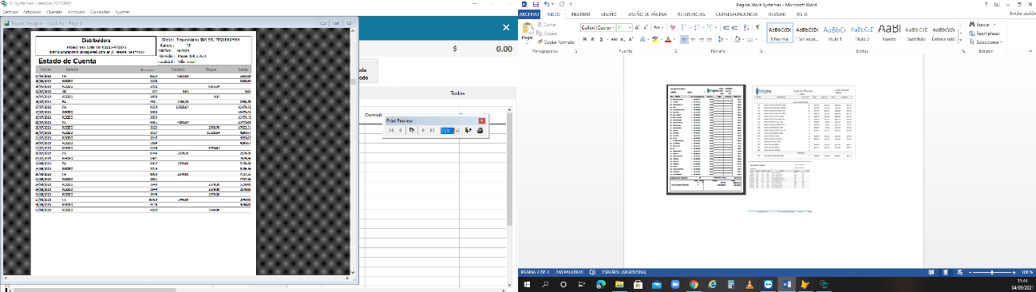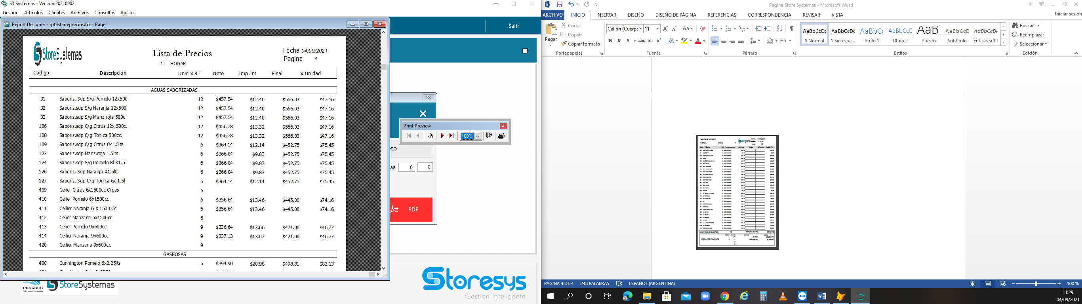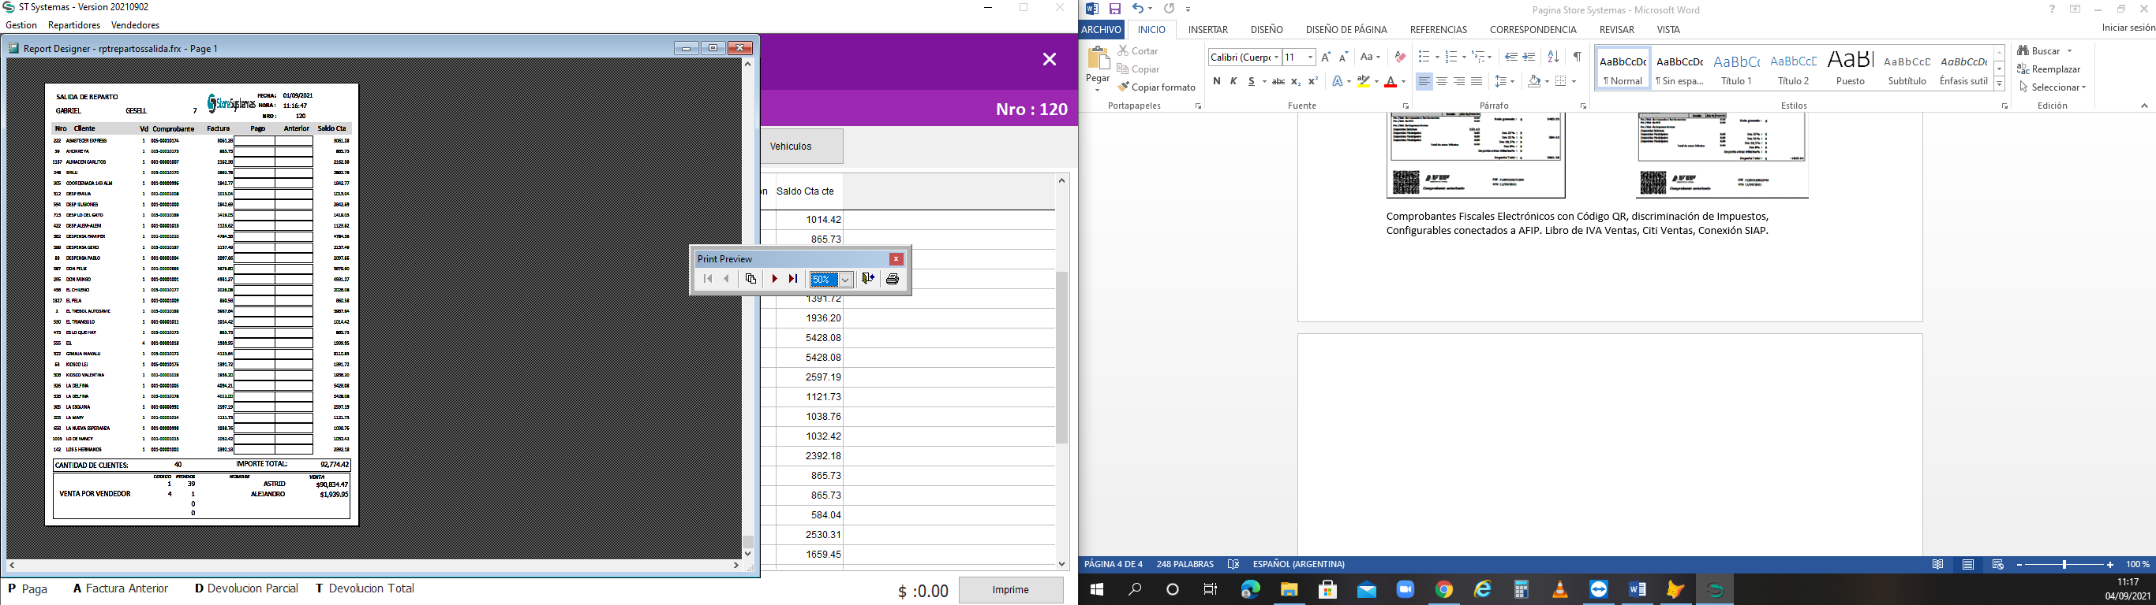

Reportes Configurables: Salidas de Reparto, Ventas por Cliente y Fechas, Estados de Cuenta, Saldos, Listas de Precios, Consolidados de Mercadería, Exportación a Excel y PDF.

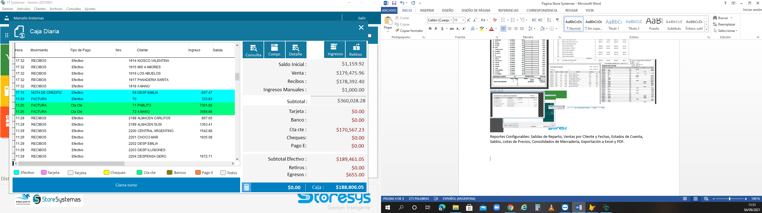

Caja Diaria, Retiros, Gastos, Formas de Pago, Impresión de Detalle de Caja por movimiento y responsable, reimpresión, Cajas Cerradas.

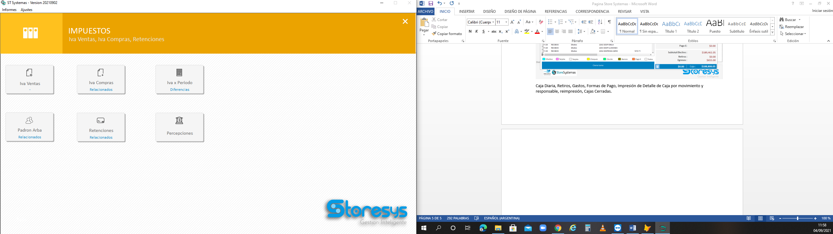

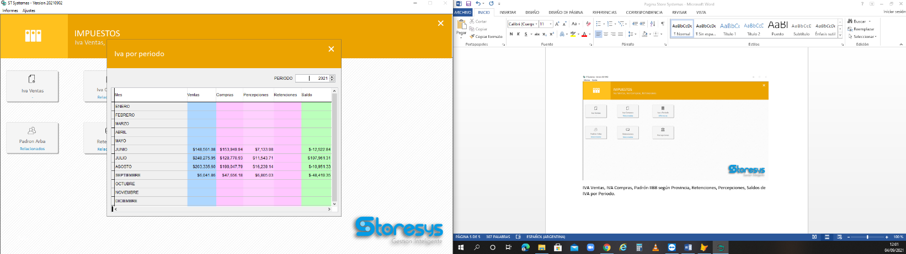

IVA Ventas, IVA Compras, Padrón IIBB según Provincia, Retenciones, Percepciones, Saldos de IVA por Periodo.

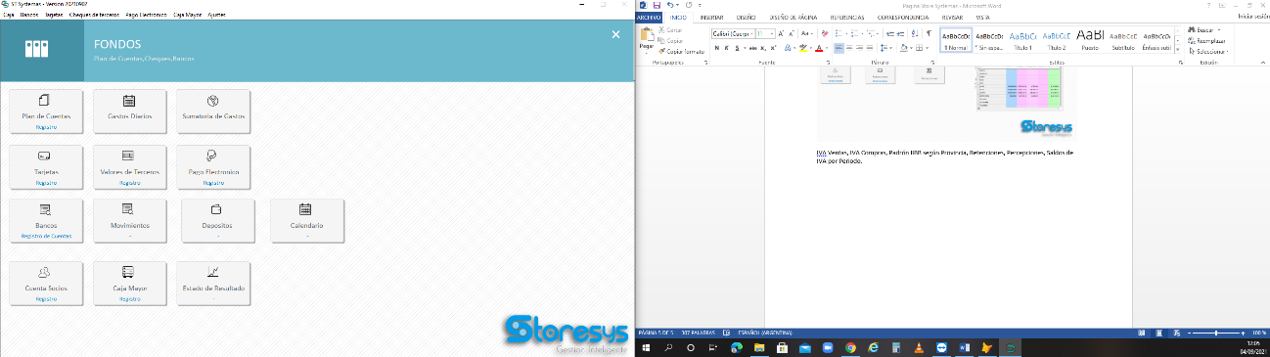

Bancos, Movimientos de Cuentas, Plan de Cuentas, Registro de Cheques , Sumatoria de Gastos, Cuenta de Socios , Aportes y Retiros, Tarjetas, Pagos Electronicos